Введение

В данном курсовом проекте представлена программа, которая поможет организовать автоматизированный и централизованный учет квартир для **Бюро технической инвентаризации**. И хотя уже разработанно много аналогов данной программы, она всегда будет в вашем личном распоряжении.

**Постановка задачи**

**Вариант 33. Разработать прикладное программное обеспечение деятельности отдела учета квартир «Бюро технической инвентаризации».**

В нашем городе имеется 6000 зданий, в которых расположено 199000 квартир. Помещений в этих квартирах – 1 500 000 шт.

Кадастровый номер здания является уникальным. Используйте его в качестве простого первичного ключа таблицы зданий. Можете работать и с составным первичным ключом (адресом здания), но в данном случае – это не лучший вариант.

**Набор данных к варианту 33**

|  |  |  |  |  |
| --- | --- | --- | --- | --- |
| **№** | **Поле** | **Тип** | **Размер** | **Описание** |
| 1 | Kadastr | Текстовый | 20 | Кадастровый номер здания |
| 2 | Address | Текстовый | 60 | Адрес здания |
| 3 | District | Текстовый | 15 | Район города |
| 4 | Land | Числовой | 10 | Площадь земельного участка |
| 5 | Year | Числовой | 4 | Год постройки здания |
| 6 | Material | Текстовый | 15 | Материал стен здания |
| 7 | Base | Текстовый | 15 | Материал фундамента |
| 8 | Comment | Текстовый | Авто | Примечания |
| 9 | Wear | Числовой | 2 | Износ в процентах |
| 10 | Flow | Числовой | 2 | Количество этажей в здании |
| 11 | Line | Числовой | 5 | Расстояние от центра города |
| 12 | Square | Числовой | 10 | Площадь квартир |
| 13 | Picture |  | Авто | Фото здания |
| 14 | Flats | Числовой |  | Количество квартир в здании |
| 15 | Elevator | Логический | 1 | Наличие лифта |
| 16 | Flat | Числовой | 4 | Номер квартиры |
| 17 | Storey | Числовой | 2 | Номер этажа |
| 18 | Rooms | Числовой | 1 | Количество комнат |
| 19 | Level | Логический | 1 | Квартира в двух уровнях |
| 20 | SquareFlat | Числовой | Авто | Общая площадь квартиры |
| 21 | Dwell | Числовой | Авто | Жилая площадь квартиры |
| 22 | Branch | Числовой | Авто | Вспомогательная площадь квартиры |
| 23 | Balcony | Числовой | Авто | Площадь балкона |
| 23 | Height | Числовой | Авто | Высота квартиры |
| 25 | Record | Числовой | 2 | Номер помещения в квартире |
| 26 | SquareRoom | Числовой | Авто | Площадь помещения |
| 27 | Size | Текстовый | 40 | Размеры помещения в плане |
| 28 | Name | Текстовый | 30 | Назначение (кухня, ниша … |
| 29 | Decoration | Текстовый | 60 | Отделка (паркет, обои …) |
| 30 | HeightRoom | Числовой | Авто | Высота помещения |
| 31 | Socket | Числовой | 2 | Число розеток в помещении |
| 32 | Sections | Числовой | 2 | Число элементов в батарее отопления |

**Проектирование автоматизированной системы**

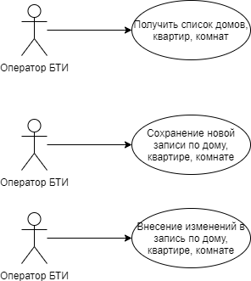

Рисунок .Диаграмма вариантов использования

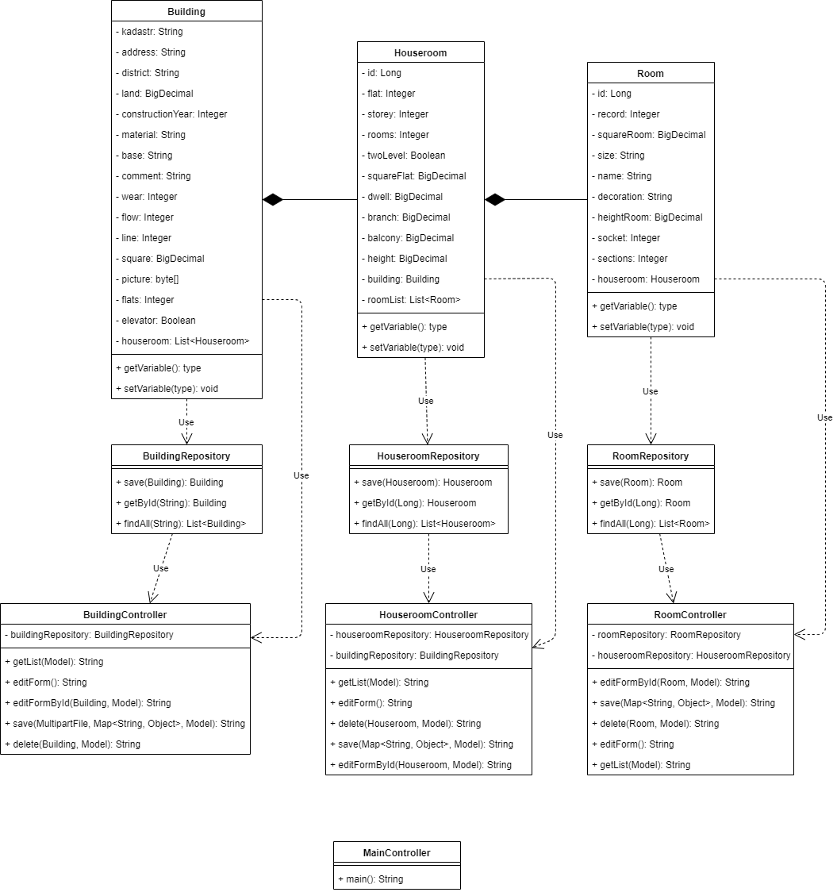

Рисунок . Диаграмма построения классов

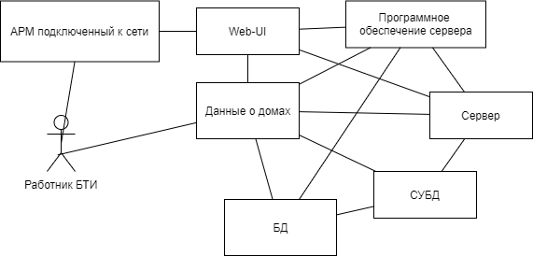

Рисунок . Диаграмма кооперации

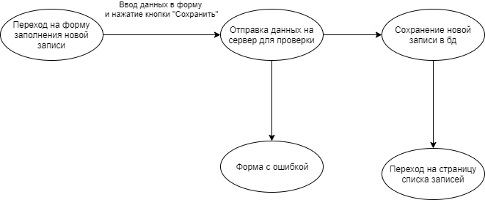

Рисунок . Диаграмма состояний создания новой записи

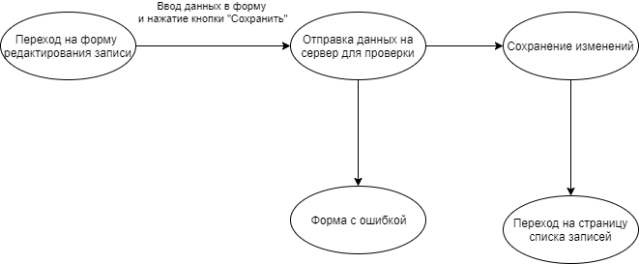

Рисунок . Диаграмма состояний редактирования записи

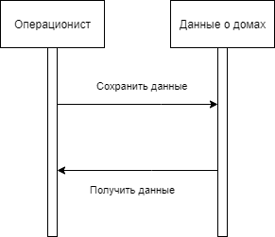

Рисунок . Диаграмма последовательностей для сохранения и редактирования данных о Домах

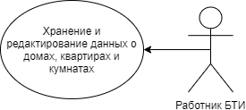

Рисунок . Общая диаграмма деятельности